ՀԱՅՏԱՐԱՐՈՒԹՅՈՒՆ
հրավերի պարզաբանման մասին

Հայտարարության սույն տեքստը հաստատված է գնահատող հանձնաժողովի
2026 թվականի ապրիլի 30-ի թիվ 2 որոշմամբ և հրապարակվում է
“Գնումների մասին” ՀՀ օրենքի 29-րդ հոդվածի համաձայն

Ընթացակարգի ծածկագիրը «ԾՔ-ԳՀԱՇՁԲ-26/7»

Ծաղկաձորի համայնքապետարանի կարիքների համար «Ծաղկաձոր քաղաքի գլխավոր ճեմուղու լուսավորության հենասյուների փոխարինման աշխատանքներ»-ի ձեռքբերման նպատակով կազմակերպված ԾՔ-ԳՀԱՇՁԲ-26/7 ծածկագրով գնման ընթացակարգի գնահատող հանձնաժողովը ստորև ներկայացնում է հրավերի վերաբերյալ 2026 թվականի ապրիլի 29-ին ստացված հարցադրումը և դրա վերաբերյալ 2026 թվականի ապրիլի 30-ին տրամադրված պարզաբանումը`

Հարցադրում N 1 Հարգելի՛ պատվիրատու,

Լուսասյուների գծագրերի և տեխնիկական պարամետրերի ուսումնասիրության ընթացքում ի հայտ են եկել հետևյալ հարցերը՝

1․ Լուսասյան ձուլվածքների հավաքման համար նախատեսված մետաղական խողովակի չափերը /երկարություն, տրամագիծ, պատի հաստություն և կարկասի կառուցվածքը ինչպես պետք է լինի/։

2․ Լուսասյան հիմքից - գագաթ՝ մինչև 1150մմ թուջե ձուլվածքների, ինչպես նաև 1150մմ-ից բարձր հատվածի ալյումինե ձուլվածքների կառուցվածքի, տրամագծի, լուսամփոփի, թևի և արտաքին տեսքի պատկերները հստակ չեն և բացակայում են բոլոր դետալների հստակ չափերը։

3․ Հիմքի թուջե ձուլվածքի վրա նախատեսված հոսանքի պատուհանի համար հստակ չափերը, արդյոք պետք է լինի թուջի վրա թե հենասյան մետաղական կարկասի վրա։

Խնդրում եմ տալ պարազաբանում վերը նշված հարցերի շուրջ:
Պարզաբանում N 1 Հարգելի՛ մասնակից,
1) Լուսասյան ձուլվածքների հավաքման համար նախատեսված մետաղական խողովակի երկարությունը կազմում է 2120 մմ, տրամագիծը ՝ գետնից մինչև 300 մմ բարձրության հատվածում Փ = 76 մմ, պատի հաստությունը 3մմ, 300 մմ-ից բարձր հատվածում խողովակի հաստությունը կազմում է Փ = 42 մմ, պատի հաստությունը ՝ 2,5 մմ:
2) Լուսասյան հիմքի հատվածում թուջե քառակուսի ձուլվածքի կողմը 255 մմ է, իսկ թուջե ձուլվածքի վերին հատվածի կողմը՝ 155 մմ: 1150 մմ-ից բարձր հատվածի ալյումինե ձուլվածքի Փ=85 մմ:
3) Հիմքի թուջե ձուլվածքի վրա նախատեսված հոսանքի պատուհանի չափը Փ = 50 մմ, այն առկա է և՛ թուջի, և՛ լուսասյան մետաղական կարկասի վրա:
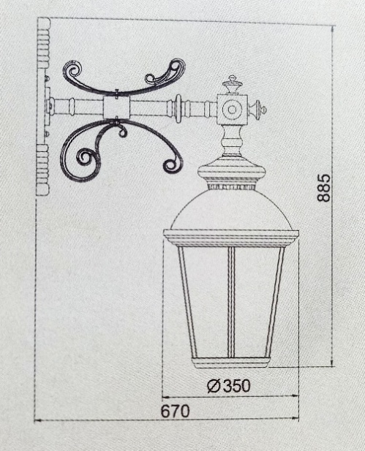
Սույն հայտարարության հետ կապված լրացուցիչ տեղեկություններ ստանալու համար կարող եք դիմել

«ԾՔ-ԳՀԱՇՁԲ-26/7» ծածկագրով գնահատող հանձնաժողովի քարտուղար

Ն. Մխիթարյան:

Հեռախոս՝ 060 680 251 ։

Էլեկոտրանային փոստ՝ tsaghkadzor.tender@mail.ru ։

